CHỦ ĐỀ 1: Chất

BÀI 4: Thành phần và tính chất của không khí

(Tiết 1)

I. YÊU CẦU CẦN ĐẠT
1. Năng lực đặc thù
– Quan sát hoặc làm thí nghiệm để:
+ Nhận biết được sự có mặt của không khí.
– Trình bày được vai trò và ứng dụng tính chất của không khí đối với sự sống.
2. Năng lực chung:
- Năng lực tự chủ, tự học: Biết tự giác học tập, làm bài tập và các nhiệm vụ được giao.
- Năng lực giải quyết vấn đề và sáng tạo: Học sinh phát hiện các vấn đề trong khi hoạt động và giải quyết vấn đề đó.
- Năng lực giao tiếp và hợp tác: Phát triển năng lực giao tiếp trong hoạt động nhóm.
3. Phẩm chất:
- Yêu nước: Niềm tự hào tình yêu thiên nhiên quê hương đất nước
- Nhân ái: Bồi dưỡng ý thức bảo vệ thiên nhiên
- Phẩm chất chăm chỉ: Phụ giúp gia đình một số công việc. Vệ sinh nơi ở thoáng mát.
- Phẩm chất trách nhiệm: Giữ gìn và sd không khí hợp lý.Biết giữ trật tự, lắng nghe và học tập nghiêm túc.
II. ĐỒ DÙNG DẠY HỌC
- Đối với giáo viên: SGK, hình ảnh , dụng cụ thí nghiệm
2.Đối với học sinh: SGK, dụng cụ thí nghiệm theo nhóm
III. CÁC HOẠT ĐỘNG DẠY HỌC
HOẠT ĐỘNG CỦA GV | HOẠT ĐỘNG CỦA HS
1. HĐ khởi động  a. Mục tiêu: Tạo hứng thú và khơi dậy những hiểu biết đã có của học sinh về khái niệm nhiệt độ  b. Cách tiến hành  - Em hãy hít vào thật sâu, đặt bàn tay trước mũi và thở ra. Em cảm nhận được gì?  - GV nx chung và dẫn dắt HS vào bài học: Thành phần và tính chất của không khí | - HS trả lời cá nhân  - Lắng nghe
2. Hoạt động khám phá, hình thành kiến thức  Hoạt động 1: Thí nghiệm “ Bắt không khí”  a. Mục tiêu: Học sinh hiểu được không khí có ở mọi nơi.  b. Cách tiến hành  - Giáo viên yêu cầu học sinh thực hiện thí nghiệm bắt không khí bằng túi ni lông tự hủy sinh học (túi có kích thước bất kì).  - GV lưu ý học sinh khi buộc túi cần chú ý tránh làm không khí bên trong túi thoát ra ngoài bằng cách chỉ tác động vào miệng túi, không ép tay vào phía đáy túi.  - GV đặt câu hỏi:  + Không khí có trong túi không? Vì sao em biết?  +Theo em,không khí có ở đâu?  - Giáo viên nhận xét và hướng dẫn học sinh rút ra kết luận: Không khí có ở khắp mọi nơi xung quanh chúng ta.  Hoạt động 2: Thí nghiệm với miếng mút xốp khô  a. Mục tiêu: Học sinh nhận biết được không khí có trong vật rỗng  b. Cách tiến hành  - GV giao việc nhóm hoạt động.  - Yêu cầu HS:  + Quan sát hình 3 (SGK, trang 19) hoặc trực tiếp làm thí nghiệm: nhúng miếng mút xốp khô (hoặc miếng bọt biển) vào chậu thuỷ tinh hoặc chậu nhựa trong suốt đề có thể quan sát thấy hiện tượng bên trong chậu.  + Dùng tay bóp mạnh miếng mút xốp trong nước, em thấy hiện tượng gì? Giải thích.  – GV nhận xét và hướng dẫn HS rút ra kết luận: Không khí có trong các vật rỗng.  Hoạt động 3: Không khí có trong nước và đất hay không?  a. Mục tiêu: HS nhận biết được không khí có trong nước và trong đất.  b. Cách tiến hành  – GV yêu cầu HS quan sát hình 4 và 5 (SGK, trang 20), thảo luận và trả lời câu hỏi:  + Nhờ có yếu tố nào trong môi trường mà cá vàng và giun đất hô hấp bình thường?  + Các con vật này lấy không khí từ đâu?  – GV nhận xét và hướng dẫn HS rút ra kết luận: Không khí có ở trong nước và đất, nhờ đó mà các động vật, thực vật có thể sống trong các môi trường này. | - HS lấy dụng cụ thí nghiệm, làm thí nghiệm như yêu cầu  - Học sinh trả lời và nhận xét lẫn nhau:  + KK có trong túi vì túi phồng lên.  + Không khí có ở khắp mọi nơi xung quanh chúng ta.  - Nhóm trưởng phân công nhóm làm thí nghiệm.  + Đại diện các nhóm báo cáo kết quả quan sát được.  +Thảo luận và trả lời câu hỏi: Khi bóp mạnh miếng mút xốp trong nước, em thấy bọt khí thoát ra. Giải thích: do miếng mút xốp rỗng, có chứa không khí bên trong nên khi bóp mạnh thì không khí thoát ra ngoài.  - Lắng nghe  - Các nhóm thảo luận và trả lời câu hỏi, các nhóm khác nx, chia sẻ thêm:  + Nhờ có không khí mà cá vàng và giun đất sống bình thường.  + Các con vật lấy không khí trong nước (cá vàng), trong đất (giun đất).  - Lắng nghe
3. Hoạt động luyện tập, thực hành (Cùng thảo luận)  a. Mục tiêu: HS vận dụng được kiến thức đã học để trả lời các câu hỏi, tình huống thực tế.  b. Cách tiến hành  – GV yêu cầu HS quan sát hình 6 (SGK, trang 20) và trả lời các câu hỏi:  + Vì sao có bong bóng nổi lên khi nhúng chìm chai rỗng không đóng nắp vào trong nước?  + Không khí còn có ở những đâu?  - GV tổng kết và rút ra kết luận chung: Không khí có ở khắp nơi xung quanh chúng ta và có trong những chỗ rỗng của vật. Không khí có ở trong nước và đất, nhờ đó mà các động vật, thực vật có thể sống trong các môi trường này. | - HS trả lời, lớp nx, góp ý:  + Trong chai rỗng có chứa không khí, khi nhúng chai rỗng vào chậu nước thì nước chảy vào bên trong chai nên đầy không khí ra ngoài vì vậy có bong bóng nổi lên.  + Không khí có ở khắp mọi nơi xung quanh chúng ta, có trong các vật rỗng, trong nước và đất.  - Lắng nghe
4. Hoạt động nối tiếp sau bài học  a. Mục tiêu: HS ôn lại những kiến thức, kĩ năng đã học, chuẩn bị bài cho tiết sau  b. Cách tiến hành  - GV yêu cầu HS tìm hiểu và nêu thêm những ví dụ về không khí tồn tại ở môi trường xung quanh và trong chỗ rỗng của vật.  - Chuẩn bị: Dặn HS về nhà chuẩn bị bài cho tiết học sau. | - Lắng nghe và thực hiện  - Nx tiết học
IV. ĐIỀU CHỈNH SAU BÀI DẠY:
.................................................................................................................................
.................................................................................................................................
.................................................................................................................................

------------------------------------------------

CHỦ ĐỀ 1: Chất

BÀI 4: Thành phần và tính chất của không khí.

(Tiết 2)

I. YÊU CẦU CẦN ĐẠT
1. Năng lực đặc thù
– Quan sát hoặc làm thí nghiệm để:
+ Xác định được một số tính chất của không khí.
2. Năng lực chung:
- Năng lực tự chủ, tự học: Biết tự giác học tập, làm bài tập và các nhiệm vụ được giao.
- Năng lực giải quyết vấn đề và sáng tạo: Học sinh phát hiện các vấn đề trong khi hoạt động và giải quyết vấn đề đó.
- Năng lực giao tiếp và hợp tác: Phát triển năng lực giao tiếp trong hoạt động nhóm.
3. Phẩm chất:
- Yêu nước: Vận dụng tính chất của không khí vào cuộc sống
- Nhân ái: Bồi dưỡng ý thức bảo vệ thiên nhiên
- Phẩm chất chăm chỉ: Phụ giúp gia đình một số công việc. Vệ sinh nơi ở thoáng mát.
- Phẩm chất trách nhiệm: Biết giữ trật tự, lắng nghe và học tập nghiêm túc.
II. ĐỒ DÙNG DẠY HỌC
- Đối với giáo viên: SGK, hình ảnh , dụng cụ thí nghiệm
2.Đối với học sinh: SGK, dụng cụ thí nghiệm theo nhóm
III. CÁC HOẠT ĐỘNG DẠY HỌC
HOẠT ĐỘNG CỦA GV | HOẠT ĐỘNG CỦA HS
1. HĐ khởi động  a. Mục tiêu: Tạo hứng thú và khơi gợi những hiểu biết đã có của HS về tính chất của không khí.  b. Cách tiến hành  - GV đặt câu hỏi: Theo em, không khí có những tính chất gì?  – GV mời 2 – 3 HS trả lời theo khả năng hiểu biết của bản thân.  - GV ghi chú lại các tính chất của không khí mà HS nêu lên bảng, từ đó dẫn dắt HS vào nội dung tìm hiểu các tính chất của không khí ở tiết 2 của bài học. | - Quan sát  - HS trả lời cá nhân  - Lắng nghe
2. Hoạt động khám phá, hình thành kiến thức (một số tính chất của không khí)  Hoạt động 1: Thí nghiệm “Không khí có màu, mùi và vị gì không?”  a. Mục tiêu: HS nhận biết được không khí không màu, không mùi và không vị.  b. Cách tiến hành  - Cho HS nêu nội dung thí nghiệm “Không khí có màu, mùi và vị gì không?”  – GV yêu cầu HS thực hiện thí nghiệm như nội dung hướng dẫn ở trang 21 của SGK và trả lời câu hỏi:  + Ghé mặt vào gần lỗ thủng, dùng tay bóp nhẹ túi khí, em cảm nhận có hiện tượng gì?  + Em rút ra kết luận gì về màu sắc, mùi, vị của không khí mà em quan sát, cảm nhận được?  - NX, tuyên dương.  – GV yêu cầu HS thực hiện thí nghiệm tương tự như trên nhưng nhỏ một vài giọt dầu gió  vào bên trong túi ni lông trước khi hứng không khí. GV đặt câu hỏi:  + Em ngửi thấy mùi gì từ phần không khí thoát ra ở vị trí lỗ thủng trên túi?  + Đó có phải là mùi của không khí không?  – GV mời HS trả lời và nhận xét lẫn nhau.  – GV nhận xét và rút ra kết luận: Không khí không màu, không mùi, không vị.  Hoạt động 2: Hình dạng của không khí thế nào?  a. Mục tiêu: HS nhận biết được không khí không có hình dạng cố định.  b. Cách tiến hành  – GV đề nghị HS quan sát các hình 8a, 8b, 8c, 8d, 8e và cho biết không khí có hình dạng cố định không  – GV mời HS trả lời và nhận xét lẫn nhau.  – GV nhận xét và rút ra kết luận.  Kết luận: Không khí không có hình dạng nhất định.  Hoạt động 3: Thí nghiệm “Không khí có thể nén lại và dãn ra không?”  a. Mục tiêu: HS nhận biết được không khí có thể nén và dãn ra.  b. Cách tiến hành  - Cho HS nêu nội dung thí nghiệm“Không khí có thể nén lại và dãn ra không?”  - GV đề nghị HS:  + Thực hiện thí nghiệm như nội dung hướng dẫn ở trang 22 của SGK hoặc quan sát các hình 9a, 9b, 9c để mô tả thí nghiệm.  + Sử dụng các từ “nén lại” và “dãn ra” để mô tả hiện tượng ở hình 9b và 9c.  + Rút ra kết luận về các tính chất chung của không khí.  – GV mời HS trả lời  – GV nhận xét và nhắc lại nội dung kết luận | - HS nêu  - Nhóm thực hiện thí nghiệm như nội dung hướng dẫn ở trang 21 của SGK và theo hd của gv thực hiện từng bước: 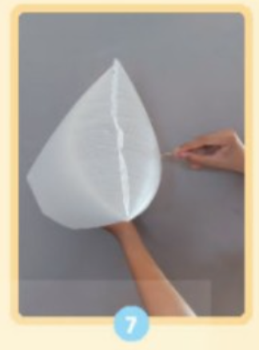  + HS sẽ cảm nhận được có luồng không khí thoát ra từ lỗ thủng được chọc bằng đầu nhọn của tăm trên túi ni lông.  + Không khí không màu, không mùi, không vị.  - Đại diện nhóm báo cáo, lớp nx, góp ý.  - Các nhóm thực hiện  + HS sẽ ngửi thấy mùi dầu gió từ phần không khí thoát ra ở vị trí lỗ thủng trên túi ni lông.  + Mùi mà HS ngửi được không phải là mùi của không khí mà chính là mùi của dầu gió quyện vào trong không khí có trong túi ni lông.  - HS trả lời và nhận xét  - Lắng nghe  – HS quan sát hình và trả lời câu hỏi, lớp nx.  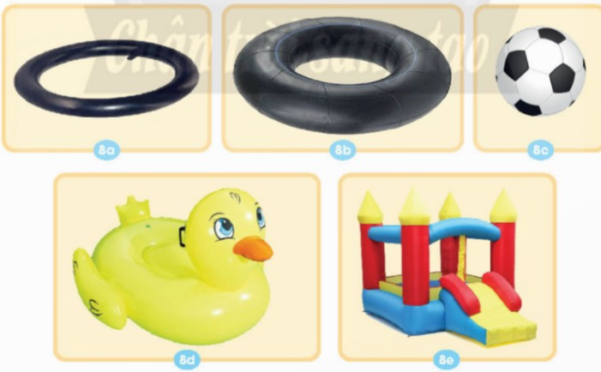 + Không khí không có hình dạng cố định mà theo hình dạng của vật chứa không khí.  - Lắng nghe  - HS nêu  - Thực hiện thí nghiệm theo yêu cầu.  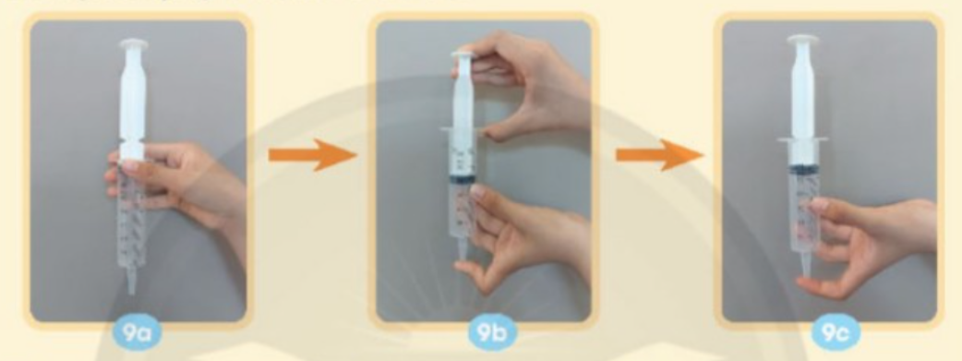  + Hình 9b: Không khí trong bơm tiêm bị “nén lại” khi dùng tay bịt đầu bơm tiêm và ép ruột bơm tiêm xuống. Không khí bị nén lại nên ruột bơm tiêm đã di chuyển được một đoạn về hướng đầu bơm tiêm.  +Hình 9c: Không khí trong bơm tiêm “dãn ra” do vậy ruột bơm tiêm đã trở lại vị trí ban đầu như hình 9a.  + Kết luận được rút ra: Không khí trong suốt, không màu, không mùi, không vị, không có hình dạng nhất định. Không khí có thể bị nén lại hoặc dẫn ra.  - HS trả lời và nhận xét lẫn nhau.
3. Hoạt động luyện tập, thực hành( Liên hệ thực tế)  a. Mục tiêu: HS nêu được ứng dụng một số tính chất không khí trong đời sống hằng ngày.  b. Cách tiến hành  - Cho hs đọc yc  - GV yêu cầu HS thảo luận nhóm và nêu ứng dụng một số tính chất của không khí trong đời sống hằng ngày.  – GV nhận xét và tổng kết. | - HS đọc  - HS thảo luận nhóm và chia sẻ trước lớp: Một số ví dụ về việc ứng dụng một số tính chất của không khí trong đời sống: bơm bóng bay, bơm bánh xe, bơm phao tắm...  - HS góp ý
4. Hoạt động vận dụng (Xác định vị trí lỗ thủng trên săm xe đạp)  a. Mục tiêu: HS vận dụng được kiến thức đã học để giải thích cách xác định lỗ thủng trên săm xe đạp.  b. Cách tiến hành  – GV yêu cầu HS quan sát hình 10 (SGK, trang 22) hoặc GV có thể chiếu cho HS xem clip thực hiện việc xác định lỗ thủng trên săm xe, hoặc GV có thể thực hành tại lớp để HS quan sát trực tiếp.  – GV đặt câu hỏi: Vì sao người thợ phát hiện được lỗ thủng trên săm xe đạp?  – GV nhận xét và tổng kết. | 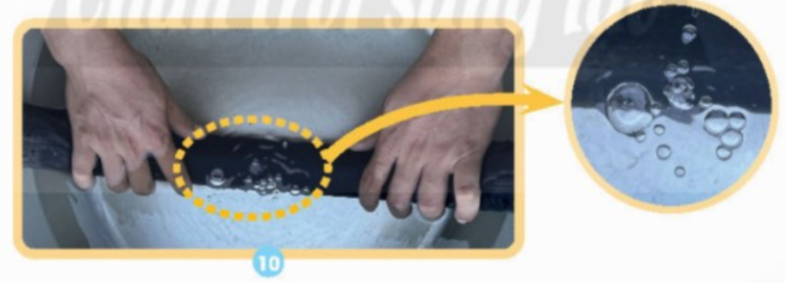  – HS quan sát, vận dụng kiến thức đã học để trả lời câu hỏi.  + Người thợ có thể phát hiện được lỗ thủng ở trên săm xe đạp đã được bơm đầy không khí vì khi nhúng săm xe vào nước, không khí ở bên trong săm xe sẽ thoát ra ngoài ra lỗ thủng tạo nên bọt khí trong nước. Căn cứ vào vị trí có bọt khí, người thợ sẽ xác định được vị trí lỗ thủng.  - Lớp nhận xét
5. Hoạt động nối tiếp sau bài học  a. Mục tiêu: HS ôn lại những kiến thức, kĩ năng đã học, chuẩn bị bài cho tiết sau  b. Cách tiến hành  - GV yêu cầu HS về nhà tìm hiểu và lấy thêm một số ví dụ về ứng dụng tính chất của không khí trong đời sống. | - HS lắng nghe, thực hiện  - NX tiết học
IV. ĐIỀU CHỈNH SAU BÀI DẠY:
.................................................................................................................................
.................................................................................................................................
.................................................................................................................................
------------------------------------

Tài liệu được chia sẻ bởi Website VnTeach.Com

https://www.vnteach.com

CHỦ ĐỀ 1: Chất

BÀI 4: Thành phần và tính chất của không khí.

(Tiết 3)

I. YÊU CẦU CẦN ĐẠT
1. Năng lực đặc thù
Sau bài học, HS:
– Kể được tên thành phần chính của không khí: ni-tơ (nitrogen), ô-xi (oxygen), khí các-bô-níc (carbon dioxide).
– Quan sát hoặc làm thí nghiệm để:
+ Nhận biết được trong không khí có hơi nước, bụi,...
+ Giải thích được vai trò của không khí đối với sự cháy.
– Trình bày được vai trò và ứng dụng tính chất của không khí đối với sự sống.
2. Năng lực chung:
- Năng lực tự chủ, tự học: Biết tự giác học tập, làm bài tập và các nhiệm vụ được giao.
- Năng lực giải quyết vấn đề và sáng tạo: Học sinh phát hiện các vấn đề trong khi hoạt động và giải quyết vấn đề đó.
- Năng lực giao tiếp và hợp tác: Phát triển năng lực giao tiếp trong hoạt động nhóm.
3. Phẩm chất:
- Yêu nước: Trồng nhiều cây xanh
- Nhân ái: Bồi dưỡng ý thức bảo vệ thiên nhiên
- Phẩm chất chăm chỉ: Vệ sinh nơi ở thoáng mát.
- Phẩm chất trách nhiệm: Biết giữ trật tự, lắng nghe và học tập nghiêm túc.
II. ĐỒ DÙNG DẠY HỌC
- Đối với giáo viên: SGK, hình ảnh , dụng cụ thí nghiệm
2.Đối với học sinh: SGK, dụng cụ thí nghiệm theo nhóm
III. CÁC HOẠT ĐỘNG DẠY HỌC
HOẠT ĐỘNG CỦA GV | HOẠT ĐỘNG CỦA HS
1. HĐ khởi động  a. Mục tiêu: Tạo hứng thú và khơi gợi những hiểu biết đã có của HS về thành phần của không khí.  b. Cách tiến hành  – GV đặt câu hỏi: Theo em, không khí có những thành phần nào?  – GV ghi lên bảng những ý kiến của HS.  – GV dẫn dắt HS vào tiết 3 của bài học. | - HS trả lời cá nhân  - Lắng nghe
2. Thành phần của không khí  2.1. Hoạt động khám phá, hình thành kiến thức  Hoạt động 1: Tìm hiểu thành phần của không khí  a. Mục tiêu: HS biết được các thành phần cơ bản của không khí.  b. Cách tiến hành:  – GV yêu cầu HS quan sát biểu đồ hình 11 (SGK, trang 23).  - GV đặt câu hỏi:  + Không khí bao gồm những khí nào?  + Ngoài ra, trong không khí còn chứa những gì?  – GV nhận xét và hướng dẫn HS rút ra kết luận: Thành phần của không khí gồm có khí ô-xi, khí ni-tơ, khí các-bô-níc và một số chất khí khác. Ngoài ra, trong không khí còn có thể chứa bụi và hơi nước.  Hoạt động 2: Thí nghiệm “Trong không khí có hơi nước không?”  a. Mục tiêu: HS chứng minh được trong không khí có hơi nước.  b. Cách tiến hành  – GV yêu cầu HS làm việc nhóm, tiến hành thí nghiệm hoặc quan sát hình 12 (SGK, trang 23).  Lưu ý: Khi làm thí nghiệm cần chú ý lau khô đĩa trước khi đặt cốc lên; rót lượng nước ở hai cốc bằng nhau. Cho nước đá vào cốc cẩn thận sao cho vừa đủ, không để nước tràn cốc. Màu thực phẩm có tác dụng chứng minh: không phải nước bên trong cốc thấm ra bên ngoài.  – GV đề nghị từng nhóm thảo luận và trả lời các câu hỏi:  + Bề mặt bên ngoài của cốc nào có nước? Đĩa lót dưới cốc nước nào khô ráo?  + Vì sao bề mặt ngoài của cốc có các hạt nước nhỏ bám vào? Hiện tượng này chứng tỏ trong không khí có gì?  – GV nhận xét và hướng dẫn HS rút ra kết luận: Trong không khí có hơi nước. | 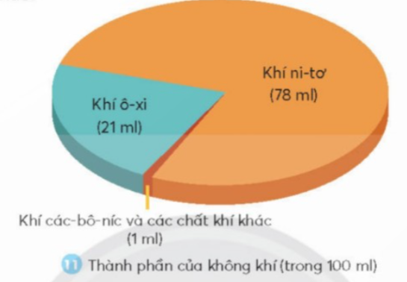  - HS quan sát  - 2 – 3 HS trả lời:  + Không khí bao gồm khí ô-xi, khí ni-tơ, khí các-bô-níc và các chất khí khác.  + Ngoài ra, trong không khí còn chứa hơi nước, bụi.  - Lớp nx, bổ sung  - Lắng nghe  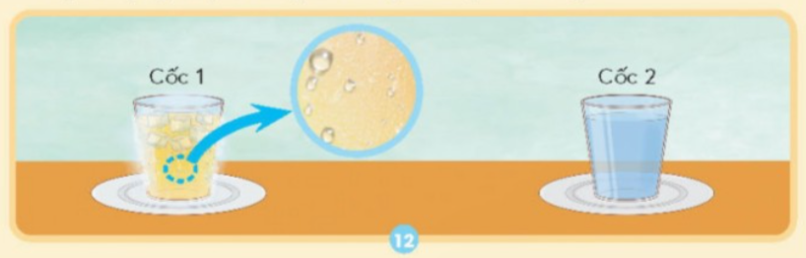  - HS nêu nội dung tn.  - Nhóm trưởng phân công hoạt động làm thí nghiệm, thảo luận và trả lời câu hỏi  + Bề mặt bên ngoài của cốc 1 có nước. Đĩa lót dưới cốc 2 khô ráo.  + Bề mặt ngoài của cốc 1 có các hạt nước nhỏ bám vào vì nước đá lạnh đã làm không khí ở xung quanh cốc 1 lạnh và hơi nước có trong không khí đã ngưng tụ trên bề mặt của cốc 1. Phần nước này không có màu chứng tỏ không phải nước từ bên trong cốc 1 thấm ra bên ngoài bề mặt.  - Các nhóm nx, góp ý
2.2. Hoạt động luyện tập, thực hành  Hoạt động 3: Vận dụng kiến thức để giải quyết các tình huống  a. Mục tiêu: HS vận dụng được kiến thức đã học để giải quyết các tình huống thực tế.  b. Cách tiến hành  – GV yêu cầu HS làm việc nhóm đôi, quan sát hình 13 và 14 (SGK, trang 24), thảo luận và thực hiện nhiệm vụ: Giải thích vì sao có những hiện tượng như trong các hình 13 và 14.  – GV nhận xét và hướng dẫn HS nhắc lại kết luận: Trong không khí còn có hơi nước và bụi. | - Quan sát, thảo luận  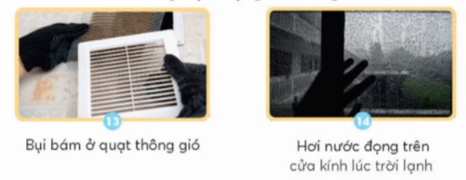  + Hình 13: Bụi bám ở quạt thông gió vì trong không khí có bụi. Không khí khi đi qua quạt  thông gió thì bụi có trong không khí sẽ bám lên quạt, lâu ngày tạo thành một lớp bụi mịn như ở hình 13.  + Hình 14: Hơi nước đọng trên cửa kính lúc trời lạnh vì nhiệt độ lạnh đã làm ngưng tụ hơi nước có trong không khí dẫn đến các hạt nước ngưng tụ, bám trên cửa kính.  - Đại diện các nhóm trả lời, nhận xét lẫn nhau
3. Tìm hiểu không khí cần cho sự cháy  3.1 Hoạt động khám phá, hình thành kiến thức  Hoạt động 4: Thí nghiệm “Tìm hiểu không khí cần cho sự cháy”  a. Mục tiêu: HS biết được không khí cần cho sự cháy  b. Cách tiến hành  – GV chia lớp thành các nhóm 4, yêu cầu HS làm thí nghiệm theo nội dung hướng dẫn ở trang 21 SGK. Hoặc GV có thể phóng to hình 15 (SGK, trang 24) để HS quan sát hiện tượng thí nghiệm được mô tả  - Câu hỏi:  + Bên trong cốc thuỷ tinh úp ngược có chứa gì?  + Giải thích vì sao cây nến bị tắt sau một thời gian.  + Nếu thay bằng cốc thuỷ tinh lớn hơn thì thời gian cháy của cây nến có thay đổi không?  Giải thích.  + Có thể kết luận gì về vai trò của không khí đối với sự cháy?  – GV mời đại diện của 2 – 3 nhóm lên trả lời.  – GV nhận xét và hướng dẫn HS rút ra kết luận: Không khí cần cho sự cháy | - HS làm thí nghiệm theo nội dung hướng dẫn ở trang 21 SGK và mô tả thí nghiệm 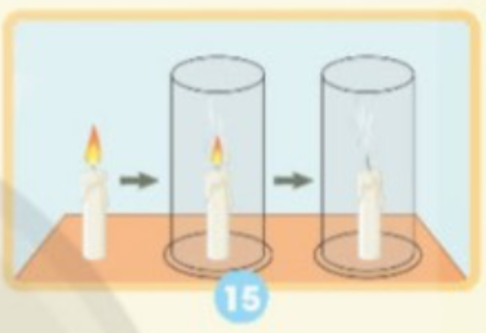  - Trả lời các câu hỏi:  + Bên trong cốc úp có chứa không khí.  + Cây nến bị tắt sau một thời gian vì lượng không khí ở trong cốc có hạn, khi cháy hết phần không khí duy trì sự cháy thì nến tắt.  + Nếu thay bằng cốc thuỷ tinh lớn hơn thì thời gian cháy của cây nến sẽ thay đổi theo hướng: cháy lâu hơn. Vì bên trong cốc thuỷ tinh lớn sẽ chứa nhiều không khí hơn nên giúp nến duy trì sự cháy lâu hơn.  + Có thể kết luận không khí cần cho sự cháy.  - Đại diện của 2 – 3 nhóm lên trả lời. Lớp nx, tuyên dương
6. Hoạt động vận dụng  Hoạt động 5: Vận dụng kiến thức đã học để giải thích các tình huống thực tế  a. Mục tiêu: HS vận dụng kiến thức đã học được đề giải thích các tình huống thực tế có liên quan đến không khí cần cho sự cháy.  b. Cách tiến hành  – GV yêu cầu HS làm việc theo nhóm, quan sát các hiện tượng được mô tả ở hình 16 và 17 (SGK, trang 24) để giải thích vì sao cần làm như vậy.  – GV nhận xét.  – GV yêu cầu HS đọc nội dung Em đã học được (SGK, trang 24).  – GV dẫn dắt để HS nêu được từ khoá của bài: Thành phần của không khí – Tính chất của không khí. | - Các nhóm hoạt động  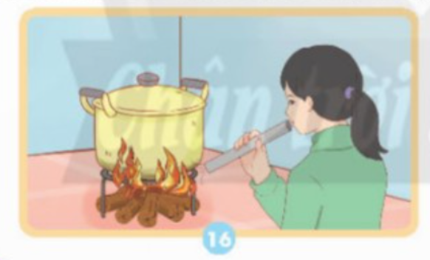  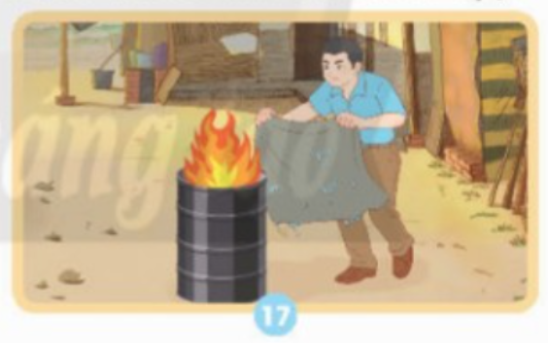  + Hình 16: Bạn nữ cầm ống thổi vào bếp lửa để cung cấp thêm không khí cho bếp lửa cháy to hơn.  + Hình 17: Bạn nam lấy tấm vải ướt trùm lên thùng phi có lửa đang cháy để dập lửa vì tấm vải ướt giúp hạn chế nguồn cháy tiếp xúc với không khí bên ngoài. Vải được những nước để chống cháy tấm vải.  - Đại diện của 2 – 3 nhóm lên trả lời.  - HS đọc  - HS thực hiện
7. Hoạt động nối tiếp sau bài học  a. Mục tiêu: HS ôn lại những kiến thức, kĩ năng đã học, chuẩn bị bài cho tiết sau  b. Cách tiến hành  - GV yêu cầu HS về nhà:  +Đọc lại và ghi nhớ nội dung Em đã học được của toàn bài 4.  + Tìm hiểu thêm một số ví dụ về ứng dụng tính chất của không khí cần cho sự cháy trong đời sống hằng ngày. | - HS thực hiện  - NX tiết học
IV. ĐIỀU CHỈNH SAU BÀI DẠY:
.................................................................................................................................
.................................................................................................................................
.................................................................................................................................

